Postup pro tvorbu definice rozpouštění FKSP

- podklady – podvojné účetnictví / účetní sestavy (závěrky) / Rozšířená předvaha
Formulář seřadit podle HS a nastavit filtr Podklady pro FKSP
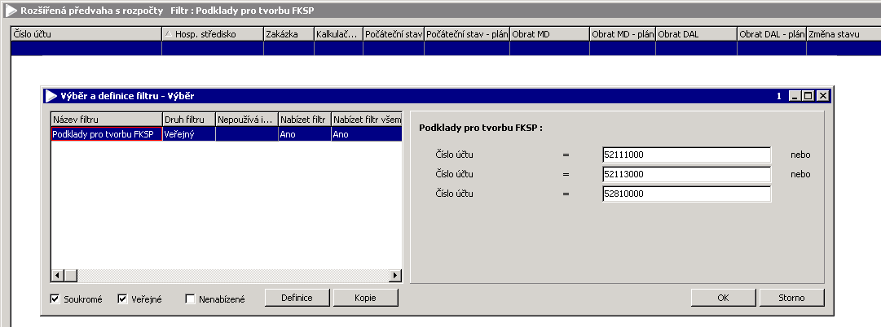
- Postup pro tvorbu definice rozpouštění pomocí XLS
- Export do XLS, data přenést na první záložku XLS FKSP_příprava_definice – záložka FKSP export.
- Na záložce Kontingenční tabulka aktualizovat tabulku, pozor na kontrolu oblasti (slouží k vytvoření součtů za středisko).
- Zkopírovat hodnoty kontingenční tabulky jako hodnoty na záložku Procento.
- Proběhne výpočet procenta na 4 desetinná místa. Výsledek zkopírovat jako hodnoty do sloupce Procento - upravené na základ 100% a ručně upravit hodnoty tak, aby součet byl 100%.
- Na záložce Struktura import je výsledná struktura pro import rozpouštění. Poslední záložku uložit jako csv soubor, odstranit hlavičku (pozor otevřít v programu Wordpad).

- Pro nový měsíc vytvořit kopii definice rozpouštění Podvojné účetnictví / Účetní operace / Rozpuštění nákladů
- Vypnout filtr
- Vytvořit kopii, zadat nové období
- Vymazat definici rozpouštění
- Importovat rozpouštění dle nové definice vytvořené z XLS

- Spustit rozpouštění
- Kontrola základny k rozpouštění
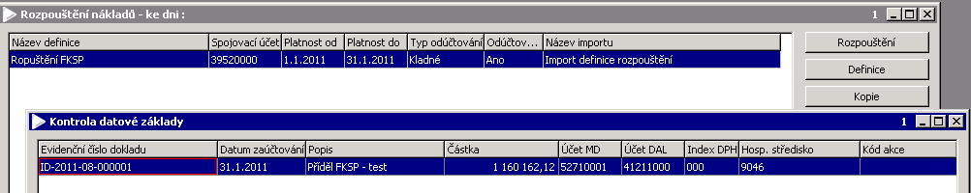

- Tvorba dokladu
- Kontrola vytvořeného dokladu přes tlačítko Vytvořené doklady – jejich zobrazení a kontroly jeho účetních položek
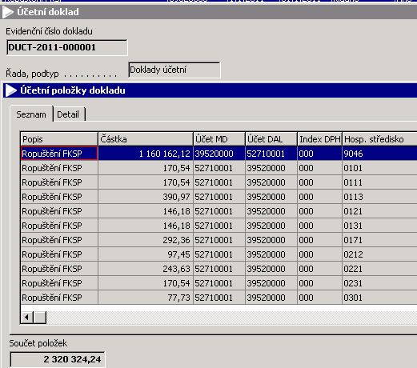

Kontrola výpisu účtu za středisko 9046:
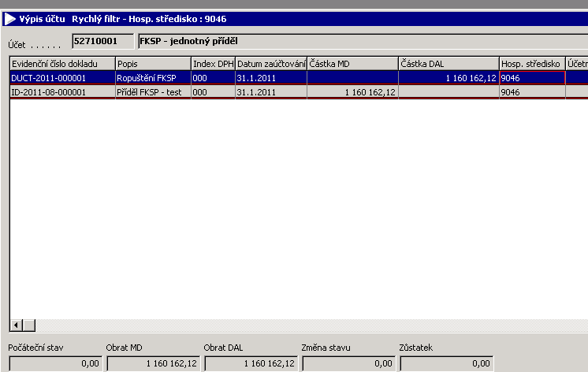

Kontrola účtu bez filtru:
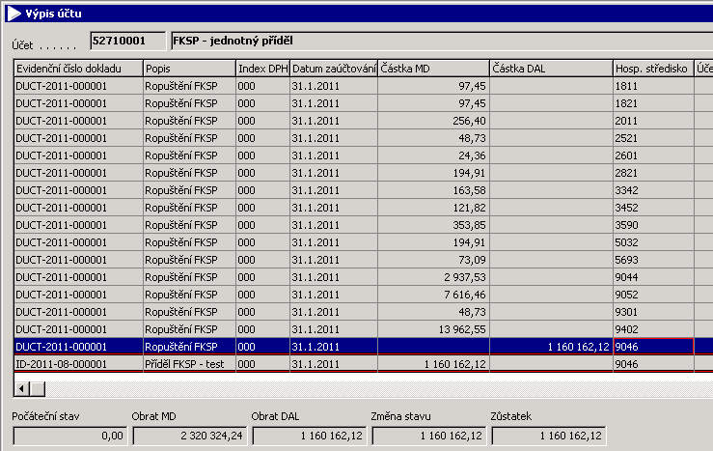

Mechanismem rozpouštění je zajištěno, že je vždy rozpuštěna v částce přesná hodnota jako byla základna.

Pro tvorbu dokladu rozpouštění je používán speciální typ dokladu DUCT (nutné založit řadu v Společné číselníky aplikací / Typy dokladů – doklady účetní
